DEFI maths

Score
… / 100
MON EQUIPE : ………………………………………………….........................

DEFI n°1 : DES MATHS…. …. / 22 PTS

Retrouve le mot « MATH » dans ce tableau. Combien de fois apparait-il ?
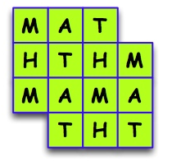

Réponse :

DEFI n°2 : LES MOTS NOMBRES… …. / 24 PTS

Combien de nombres peut-on fabriquer avec ces 4 étiquettes mots-nombres ?
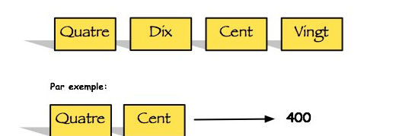

Réponse :

DEFI n°3 : A CALIFOURNCHON… …. / 15 PTs

Cinq enfants sont à califourchon sur un cheval : Emilie, Scotty, Thomas, Océane et Amandine.
1. Amandine est assis entre Océane et Scotty.
2. Thomas n’a qu’un voisin : c’est Océane qui ne peut le voir qu’en se retournant.

Question : Quels numéros portent les différents enfants ?

Réponses :
- Emilie porte le numéro ……… .
- Scotty porte le numéro ……… .
- Thomas porte le numéro ……… .
- Océane porte le numéro ……… .
- Amandine porte le numéro ……… .

DEFI n°4 : QUESTION d’AGE… …. / 38 PTs

J’ai 12 ans. Ma mère a 23 ans de plus que moi et 28 ans de moins que ma grand-mère.
Question : Quel âge a ma grand-mère ?

Réponse :

POINTs DE RAPIDITE …. / 1 PTS

